
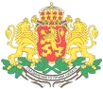
МИНИСТЕРСТВО НА ЗДРАВЕОПАЗВАНЕТО

РЕГИОНАЛНА ЗДРАВНА ИНСПЕКЦИЯ-ДОБРИЧ
гр. Добрич-9300, ул. Св. св. Кирил и Методий № 57, тел.: 600 614, факс: 600 692
e-mail: rzi-dobrich@mh.government.bg, rzi-dobrich@bergon.net

С писмо, получено по електронната поща на РЗИ с Вх.№РД-3525/22.05.2014 г. Министерство на здравеопазването ни информира, че посочените по - долу нотификации са били изтеглени от системата GRAS – RAPEX по искане на нотифициращите органи, които са представили доказателство, че нотифицираните мерки са били успешно оспорени в съда и вече не са валидни, а именно:
1. нотификация № А12/0356/14 – Оцветяващ крем за коса с масло от шеа, марка Renèe Blanche, вид Nuovo 10N - biondo extra chiarissimo (Ново 10N – супер светло русо), бар код 8006569524805, нотифицираща страна – Италия, страна на произход – Италия, производител, износител и дистрибутор Renèe Blanche S.r.l., Sede Legale: via Orria, Località Omignano Scalo, 84060 Salento (SA), Италия, P.IVA n. 02551530658. Лилава опаковка, размер 16×8.5×4.5.
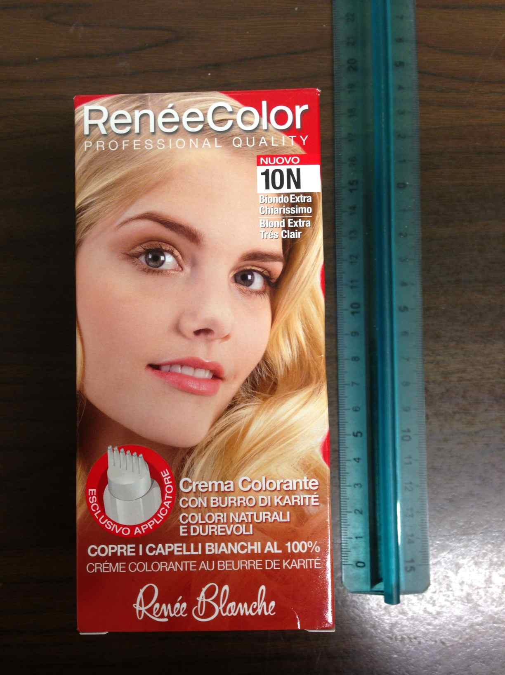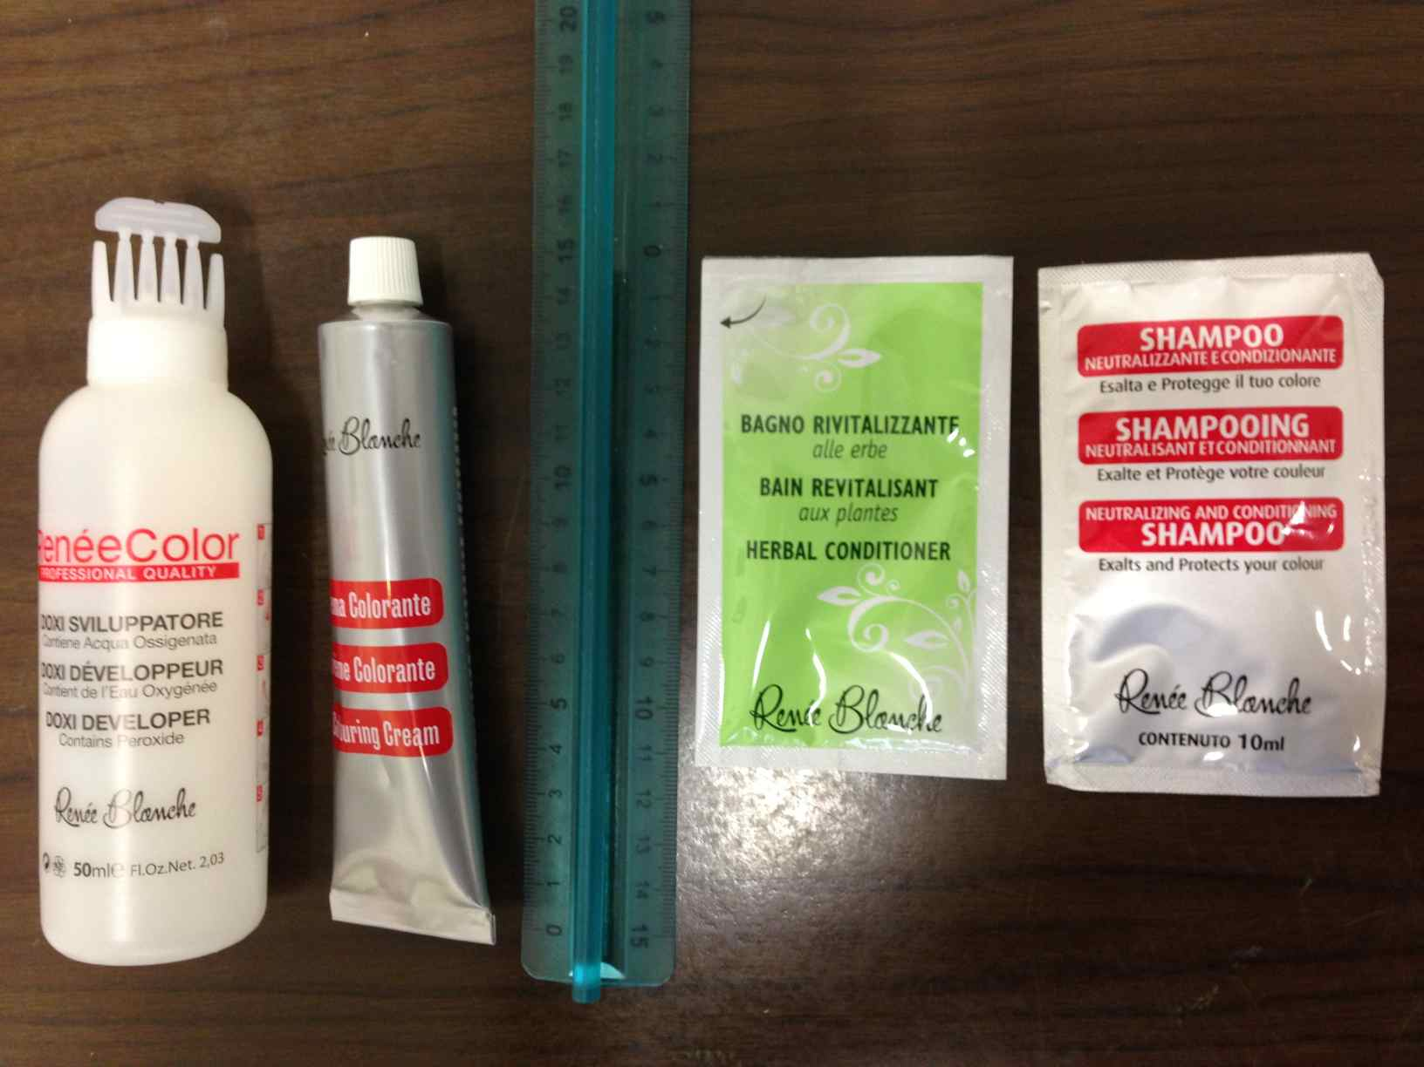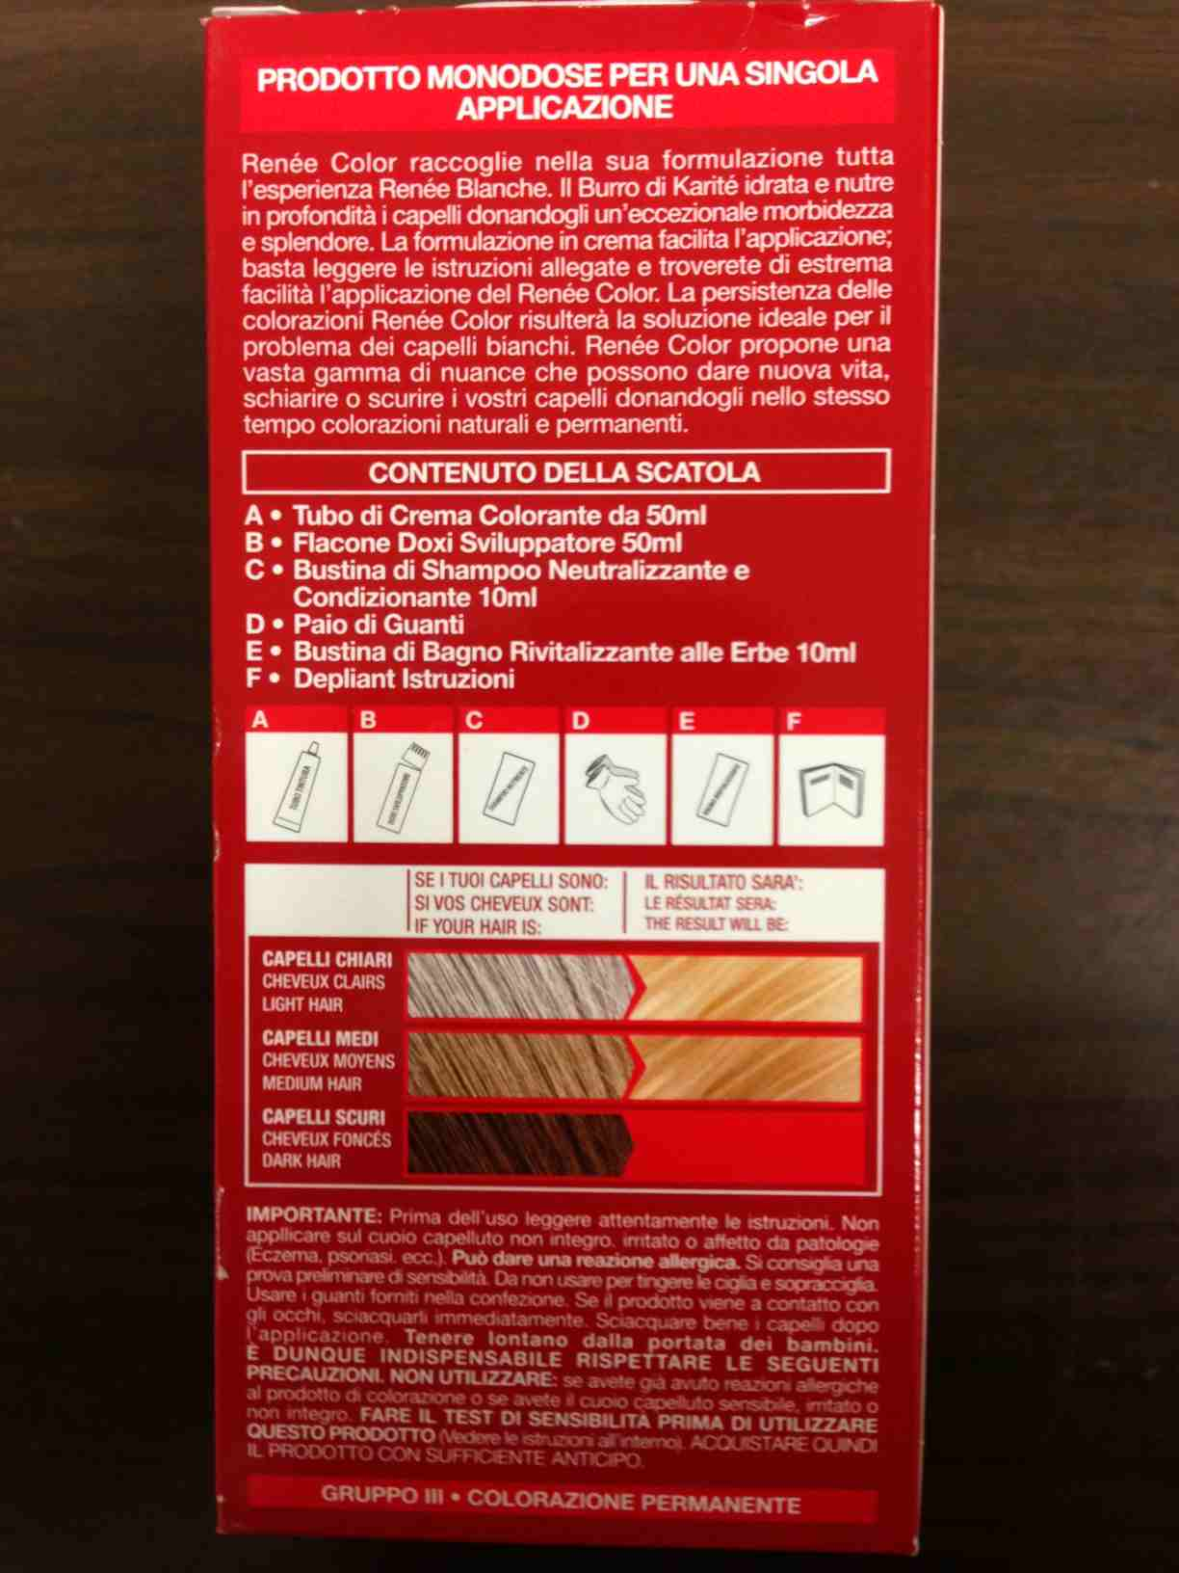

2. нотификация №А12/0357/14 – Оцветяващ гел без амоняк – REFLING, марка Renèe Blanche, вид 7N biondo (русо), бар код 8006569001610, нотифицираща страна – Италия, страна на произход – Италия, производител, износител и дистрибутор Renèe Blanche S.r.l., Sede Legale: via Orria, Località Omignano Scalo, 84060 Salento (SA), Италия, P.IVA n. 02551530658. Лилава опаковка, размер 16×8.5×4.5.

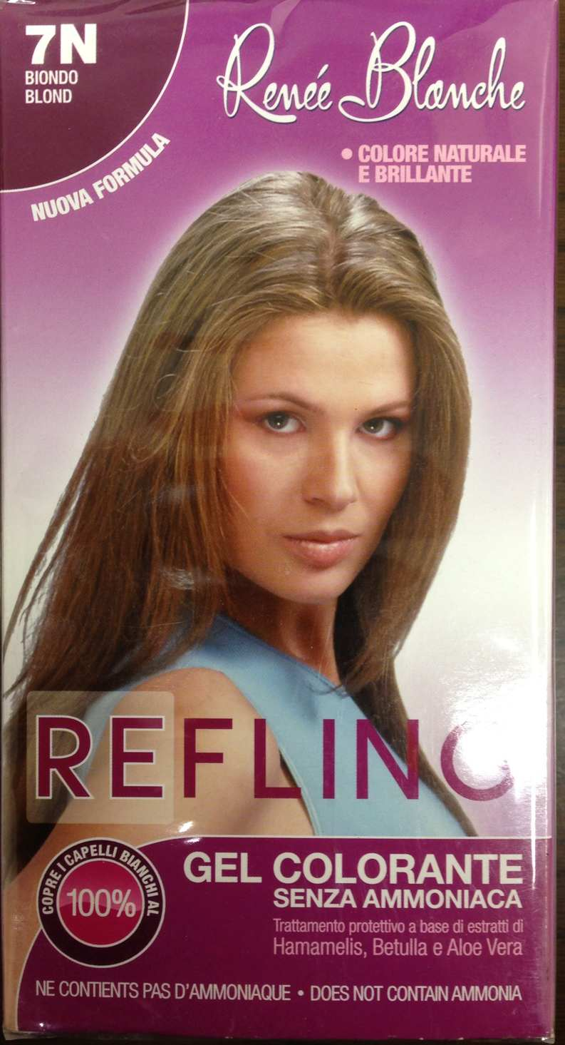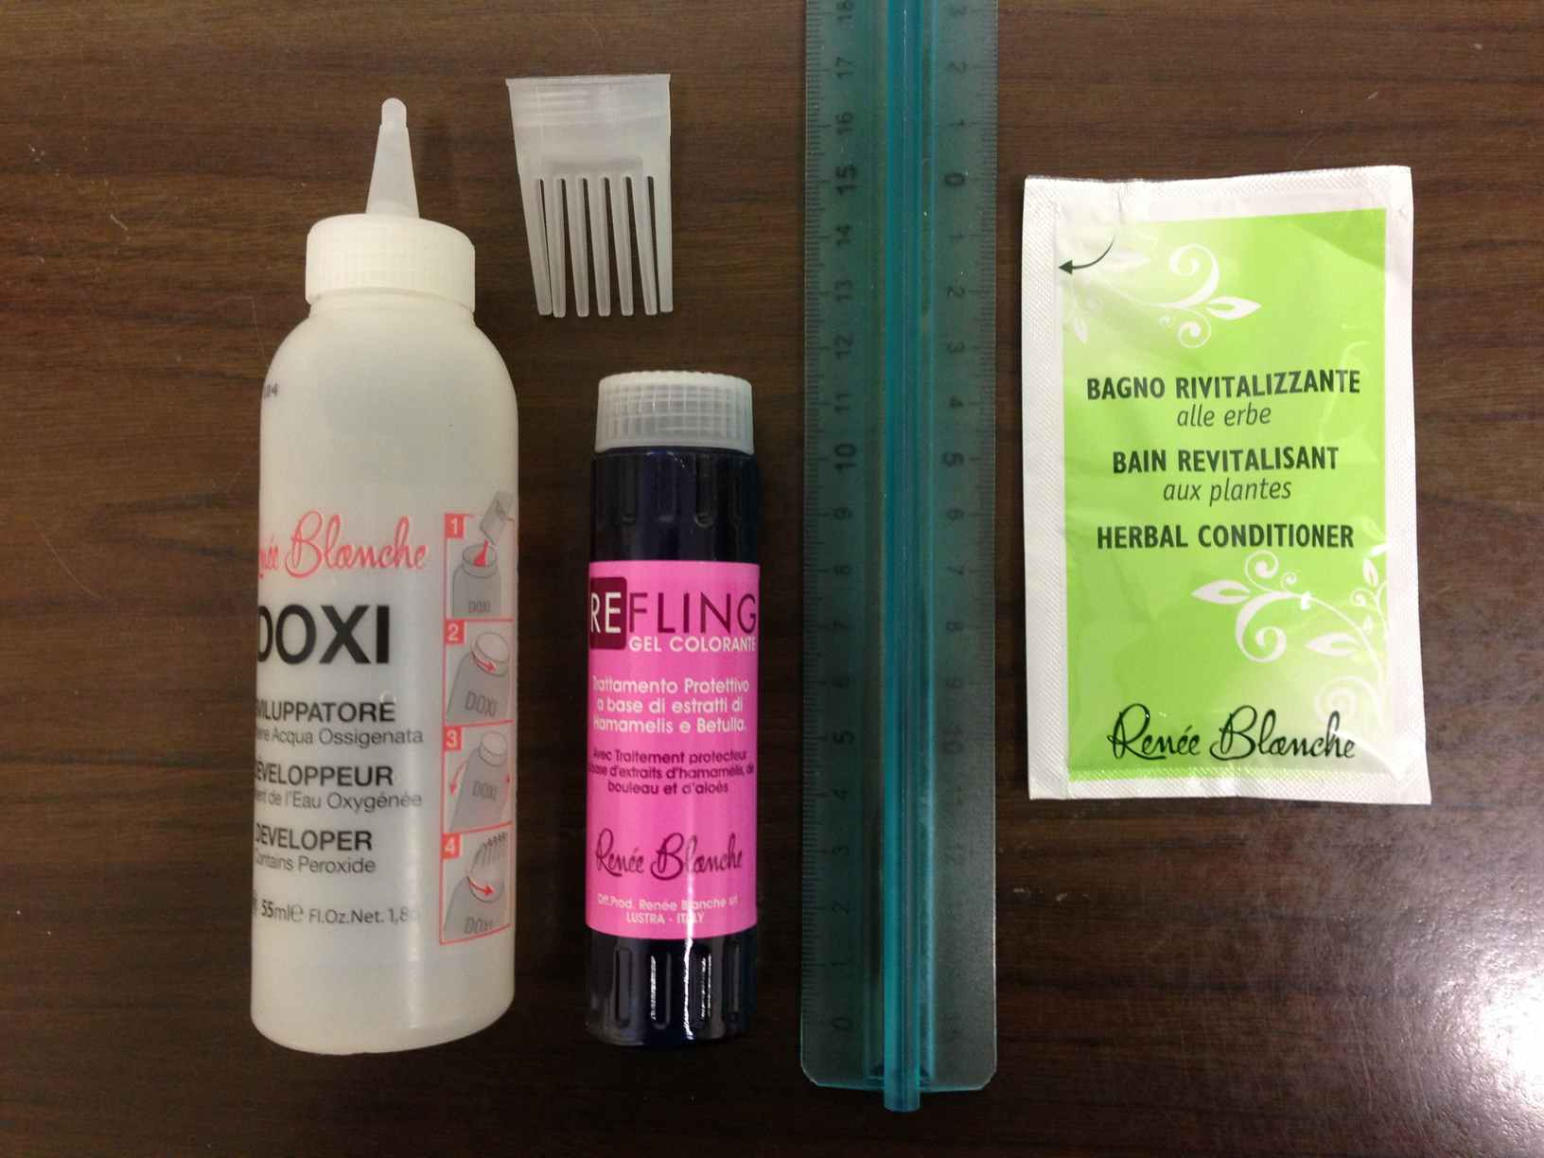

3. нотификация №А12/0358/14 - Оцветяващ гел без амоняк – REFLING, марка Renèe Blanche, вид Castano violino (лилаво-кафяво), бар код 8006569000798, нотифицираща страна – Италия, страна на произход – Италия, производител, износител и дистрибутор Renèe Blanche S.r.l., Sede Legale: via Orria, Località Omignano Scalo, 84060 Salento (SA), Италия, P.IVA n. 02551530658. Лилава опаковка, размер 16×8.5×4.5.
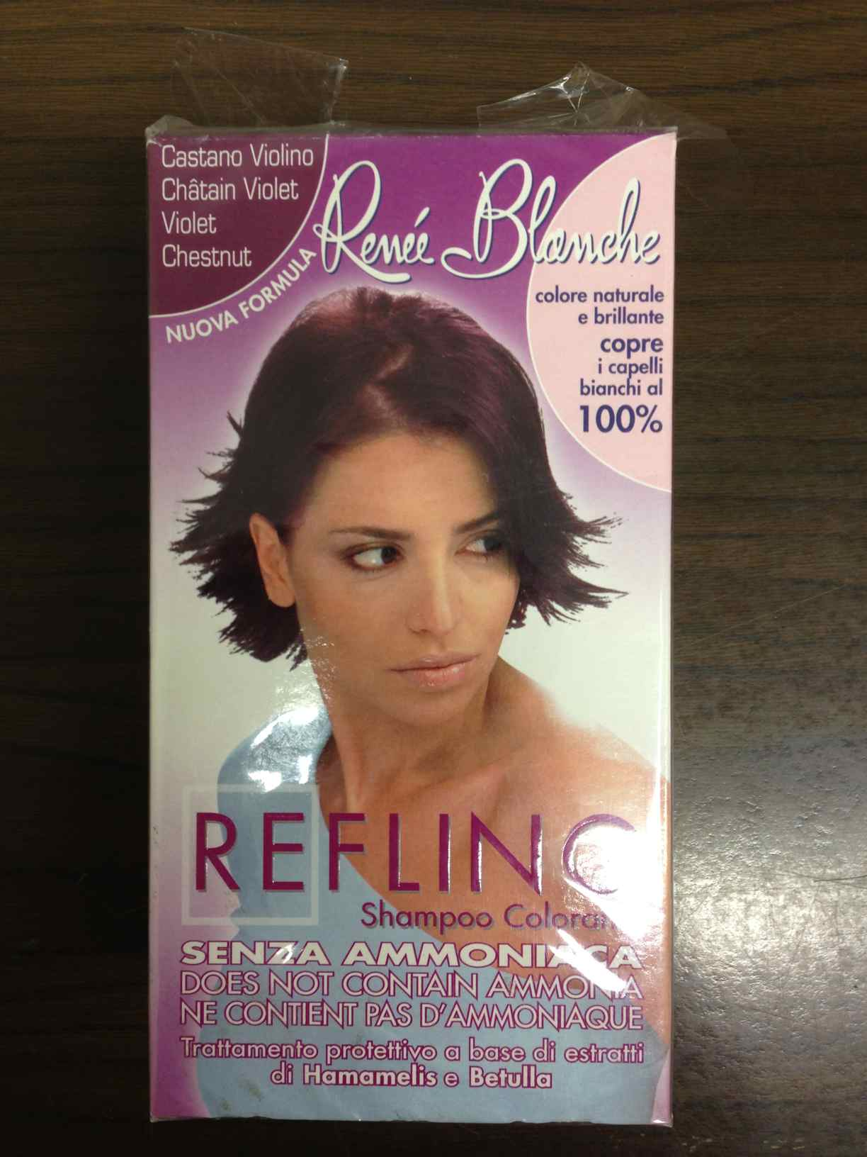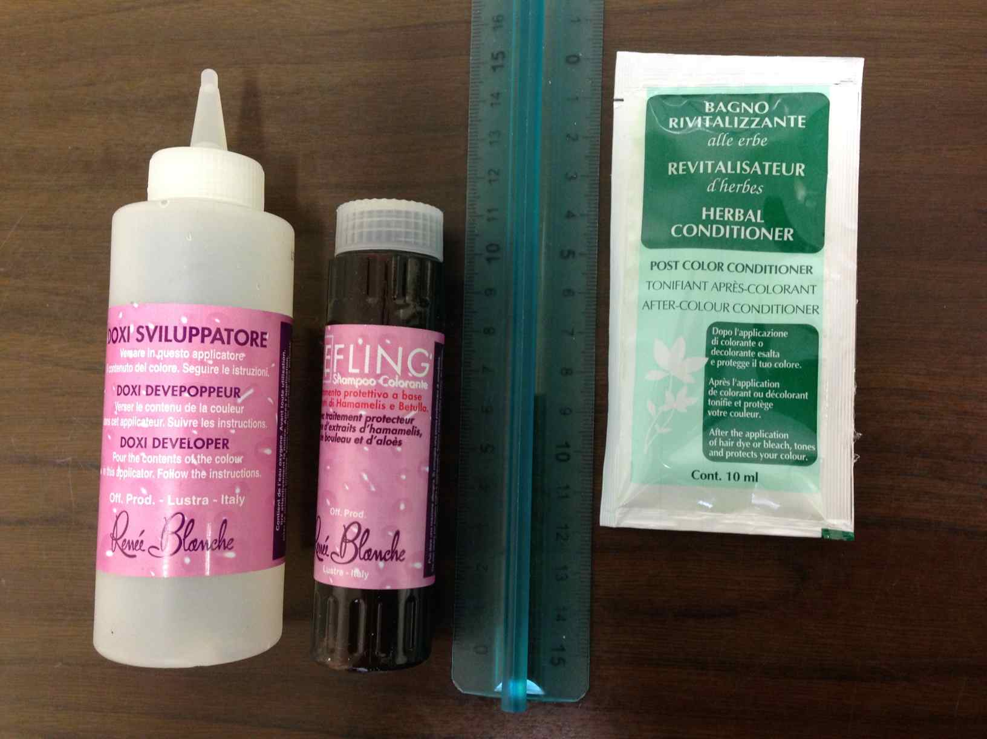
4. нотификация №А12/0359/14 - Оцветяващ гел без амоняк – REFLING, марка Renèe Blanche, вид Слива (цвят), бар код 8006569001597, нотифицираща страна – Италия, страна на произход – Италия, производител, износител и дистрибутор Renèe Blanche S.r.l., Sede Legale: via Orria, Località Omignano Scalo, 84060 Salento (SA), Италия, P.IVA n. 02551530658. Лилава опаковка, размер 16×8.5×4.5.
5. нотификация №А12/0371/14 - Оцветяващ гел без амоняк – REFLING, марка Renèe Blanche, вид NB nero blu (черен/син), бар код 8006569000804, нотифицираща страна – Италия, страна на произход – Италия, производител, износител и дистрибутор Renèe Blanche S.r.l., Sede Legale: via Orria, Località Omignano Scalo, 84060 Salento (SA), Италия, P.IVA n. 02551530658. Лилава опаковка, размер 16×8.5×4.5. 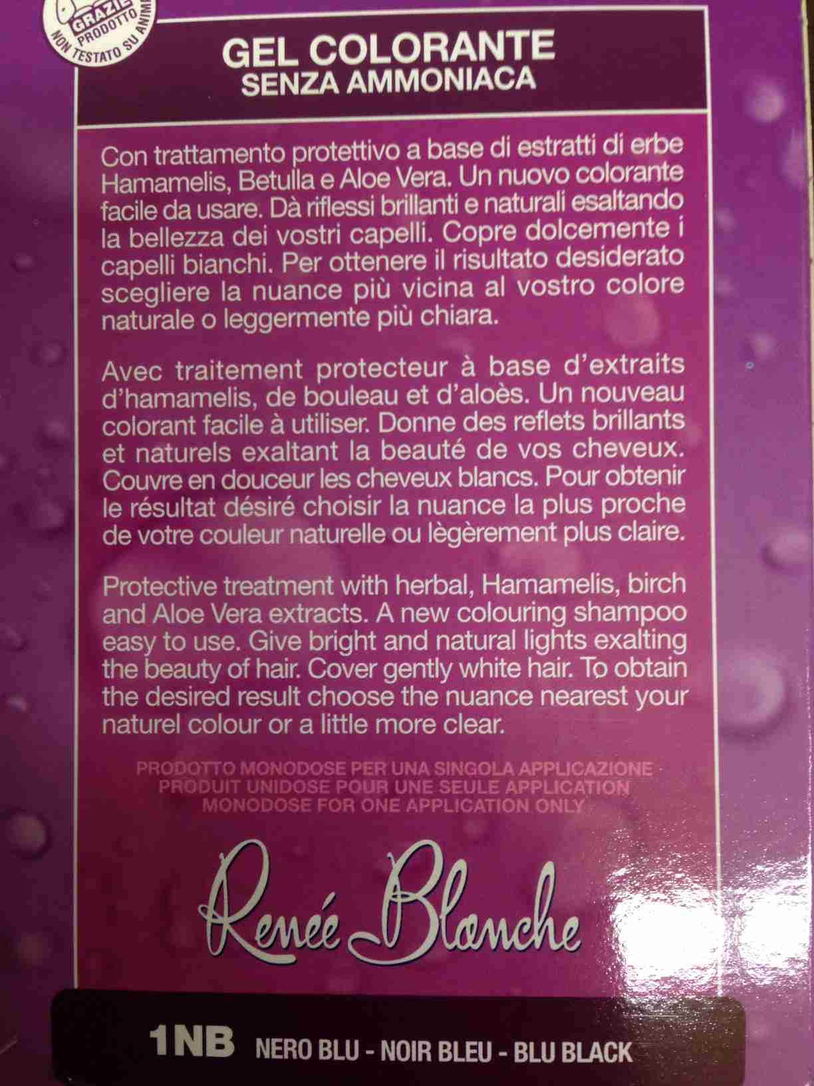
6. нотификация №А12/0372/14 - Оцветяващ крем за коса с масло от шеа, марка Renèe Blanche, вид Nuovo 4N Castano (Ново 4N кестен), бар код 8006569824080, нотифицираща страна – Италия, страна на произход – Италия, производител, износител и дистрибутор Renèe Blanche S.r.l., Sede Legale: via Orria, Località Omignano Scalo, 84060 Salento (SA), Италия, P.IVA n. 02551530658. Червена опаковка, размер 16×8.5×4.5.
7. нотификация № А12/0373/14 - Оцветяващ крем за коса с масло от шеа, марка Renèe Blanche, вид Nuovo 7.66 - biondo rosso veneziano (Ново 7.66 – Венецианско русо), бар код 8006569975058, нотифицираща страна – Италия, страна на произход – Италия, производител, износител и дистрибутор Renèe Blanche S.r.l., Sede Legale: via Orria, Località Omignano Scalo, 84060 Salento (SA), Италия, P.IVA n. 02551530658. Червена опаковка, размер 16×8.5×4.5.

